Tài Liệu cho Nhà Phát Triển

Plugin tên là **TinyMCE Advanced** – plugin này có chức năng mở rộng chức năng của khu vực soạn thảo nội dung thêm phong phú để bạn trang trí bài viết tốt hơn. chúng ta cùng đi vào giai đoạn tìm hiểu và cài đặt plugin này .

Giai đoạn 1: Tìm hiểu plugin

Trước khi cài bất cứ plugin gì, bạn phải nên tìm hiểu qua plugin đó xem nó có các chức năng mình cần thiết không. Trước tiên, bạn hãy vào trang : <https://wordpress.org/plugins/> để tìm và xem qua thông tin của plugin. Do ở đây bạn đã biết trước chúng ta sẽ [cài plugin](https://thachpham.com/wordpress/wordpress-tutorials/tim-va-cai-plugin.html) TinyMCE Advanced nên bạn hãy gõ cả tên nó vào khu vực tìm plugin.

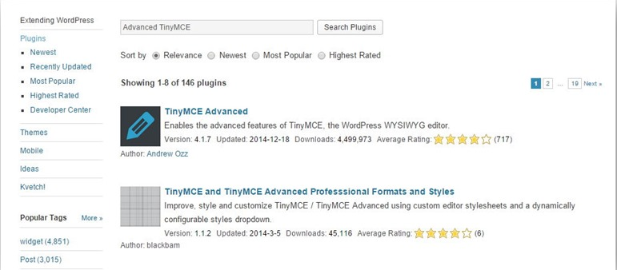

Sau đó bạn click thẳng vào plugin TinyMCE Advanced để xem thông tin.

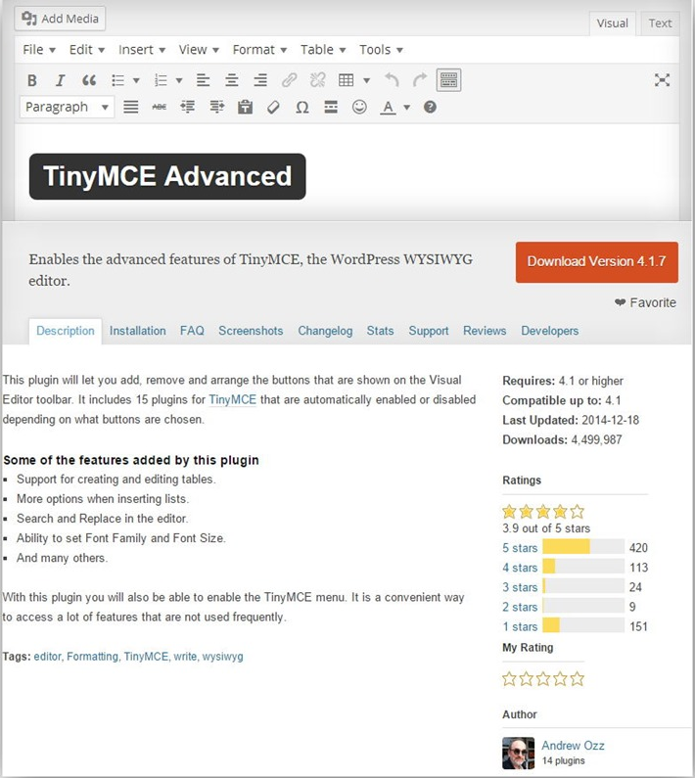

Ở trong trang thông tin, bạn sẽ thấy rất nhiều thông tin về nó như mô tả (**Description**), cách cài đặt & sử dụng (**Installation**), hỏi đáp các câu hỏi thông dụng (**FAQ**), hình ảnh về plugin (**Screenshots**), lịch sử cập nhật (**Changelog**), thống kê (**Stats**), gửi hỗ trợ (**Support**), đánh giá (**Reviews**) và nhà phát triển (**Developers**).

Không phải plugin nào cũng có đủ các phần trên mà tùy thuộc nhà phát triển cung cấp cái gì thì ta xem cái đó, tốt nhất bạn nên quan tâm nhất là phần Description, Installation và Screenshots.

OK, bây giờ ta quyết định cài plugin TinyMCE Advanced vì các lý do trên nhé.

Giai đoạn 2. Cài đặt

Khi cài các plugin trên thư viện WordPress.Org thì bạn cứ vào **Dashboard –> Plugins –> Add New** và gõ tên plugin cần cài rồi Install và Activate cho nó nhanh.

Sau khi kích hoạt xong, chúng ta nên đi qua giai đoạn 3.

Giai đoạn 3. Tìm khu vực tùy chỉnh

Mỗi plugin **đa phần sẽ cung cấp một khu vực tùy chỉnh** để bạn thiết lập các tùy chọn, chỉ có một vài chỉ cần kích hoạt lên là chạy nên sẽ không có phần này nhưng đa phần là có. Và khu vực tùy chỉnh của nó đa phần nằm ở trong menu Settings trên Dashboard. Do vậy, sau khi cài plugin xong thì hãy rê chuột vào phần **Settings** ((Một số plugin có thể chứa phần tùy chỉnh ở các mục khác, có khi là một menu riêng)) xem có khu vực tùy chỉnh nào liên quan tới plugin vừa cài hay không.

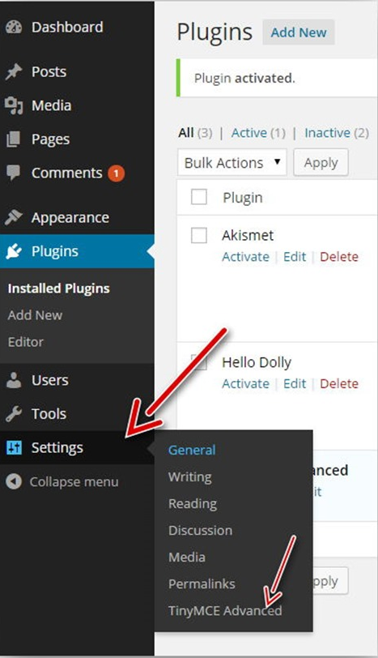

Như vậy là plugin TinyMCE Advanced này có một khu vực tùy chỉnh trong phần Settings, hãy click vào nó để bắt đầu thiết lập nào.

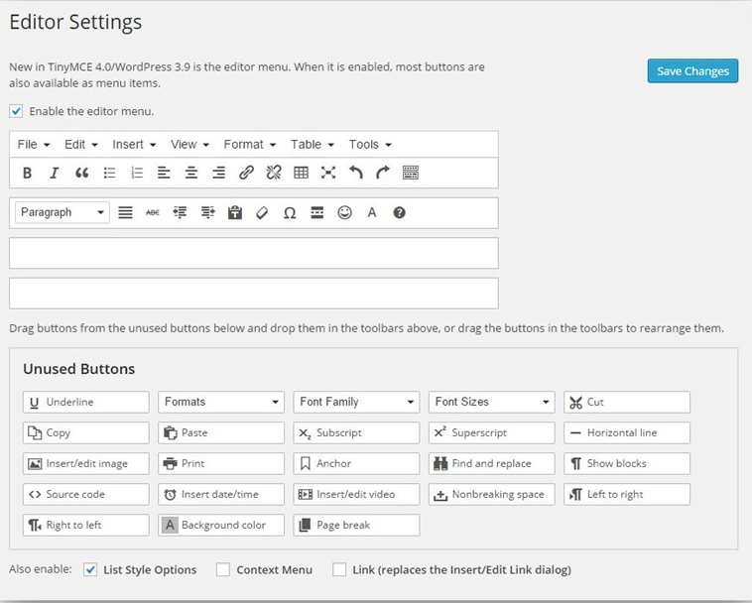

Tất nhiên là không có plugin nào có thiết lập giống plugin nào nên bạn chú ý đọc kỹ từng phần và tập mò cách sử dụng cho quen. Sau khi tùy chỉnh xong bạn phải ấn nút Save Change để các thay đổi có hiệu lực.

**Giai đoạn 4. Kiểm tra**

Chúng ta vừa cài plugin TinyMCE Advanced và tùy chỉnh rồi, chúng ta biết rằng plugin này sẽ có tác dụng trong khu vực soạn thảo nội dung thì chắc chắn để kiểm tra chúng ta sẽ phải vào phần soạn thảo nội dung mà kiểm tra rồi.

* Dùng để phát triển thêm cho wordpress.
* **Plugin Regenerate Thumbnails**

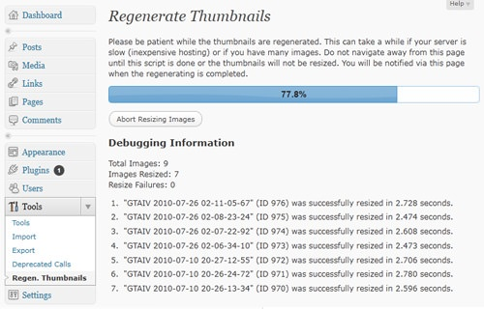

* Khi bạn muốn thay đổi kích thước hình ảnh có thể làm dễ dàng với Regenerate Thumbnails. Bạn có thể khôi phục tất cả các hình ảnh trong thư viện với một kích thước mà bạn muốn chỉ với một click chuột duy nhất. Tuy nhiên, việc thực hiện nhanh hay chậm phụ thuộc vào số lượng ảnh mà bạn chỉnh sửa, đặc biệt là trong trang web động.
* Phát triển thêm về tạo hóa đơn.
* plugin **sprInvoice:**

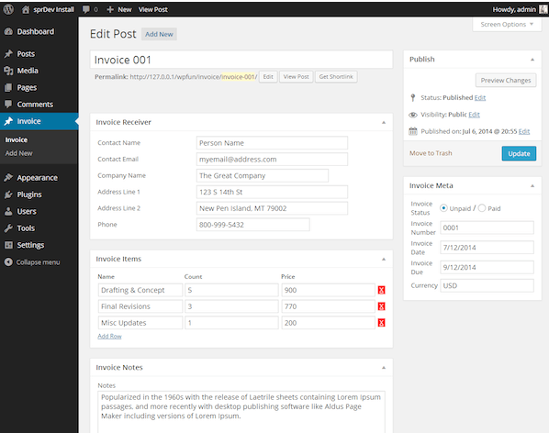

Một plugin tạo hóa đơn rất nhanh chóng và đơn giản. Với nó, bạn có thể nhanh chóng tạo và duy trì các hoá đơn cho khách hàng, nhà phân phối, ngay từ trên trang web WordPress .

* **Invoice WordPress Plugin từ AppThemes**

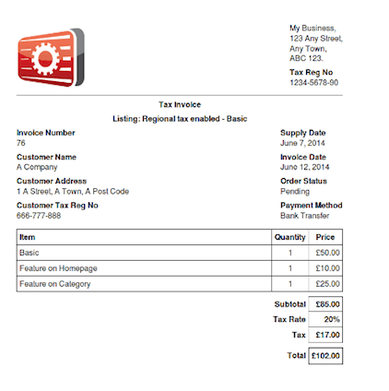

* Invoice WordPress plugin được phát triển bởi AppThemes cho phép bạn tạo các hoá đơn cho khách hàng và họ có thể dễ dàng tải về hoặc in ấn. Plugin này tương thích với [WordPress multisite](https://wpcanban.com/tag/wordpress-multisite/) và một số ứng dụng khác của AppThemes như JobRoller, HireBee và Taskerr…